***Πρόγραμμα των Πανελλαδικών Εξετάσεων :***

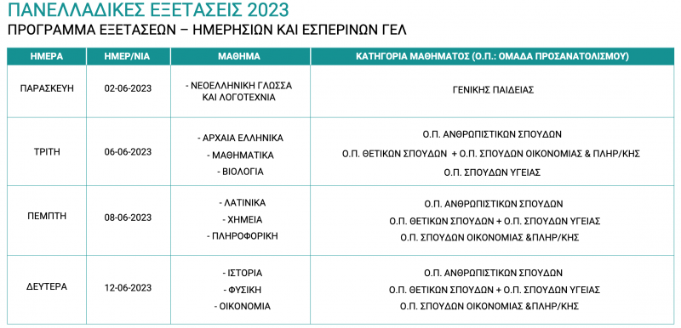

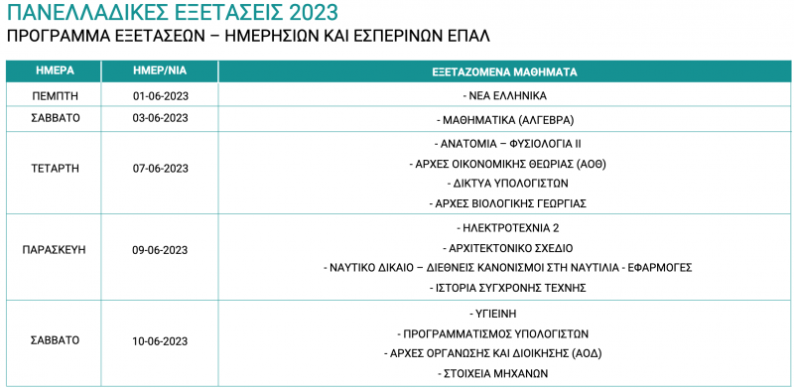

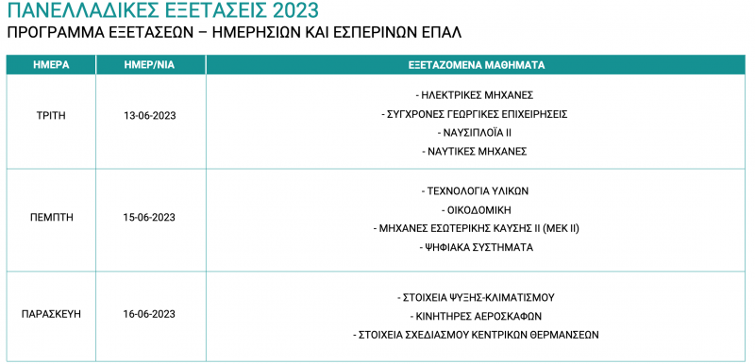

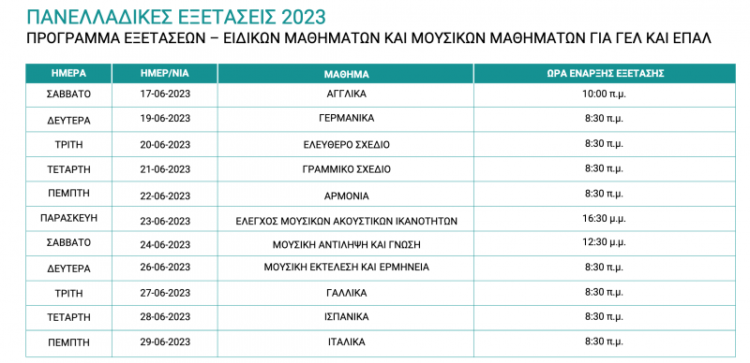

**Το χρονοδιάγραμμα**

Συγκεκριμένα, ανακοινώθηκαν οι εξής ημερομηνίες:

Το διδακτικό έτος 2022-2023 ξεκινά στις 12/9 και ολοκληρώνεται

* σε Νηπιαγωγεία και Δημοτικά στις 15/6,
* σε Γυμνάσια, στις 30/5 τα μαθήματα και στις 15/6 οι εξετάσεις,
* σε Λύκεια, στις 19/5 τα μαθήματα, στη Γ΄ Λυκείου οι ενδοσχολικές εξετάσεις στις 30/5, σε Α’ και Β’ Λυκείου οι εξετάσεις στις 15/6.

Η κλήρωση για εισαγωγή σε **Πειραματικά Σχολεία**θα διεξαχθεί στις **28/4/2023**

Οι εξετάσεις για εισαγωγή σε **Πρότυπα Σχολεία** θα διεξαχθούν στις 29/4/2023

Οι **Πανελλαδικές εξετάσεις**2023 θα πραγματοποιηθούν ως εξής:

* σε ημερήσια και εσπερινά Γενικά Λύκεια, τα μαθήματα θα εξεταστούν στις 2, 6, 8 και 12/6/2023
* σε ημερήσια και εσπερινά Επαγγελματικά Λύκεια, τα μαθήματα θα εξεταστούν στις 1, 3, 7, 9, 10, 13, 15 και 16/6/2023
* τα ειδικά μαθήματα ΓΕΛ και ΕΠΑΛ θα εξεταστούν από 17 έως και 29/6.

Στα **Δημόσια ΙΕΚ,** οι εγγραφές ολοκληρώνονται στις 12/9/2022 και το έτος κατάρτισης στις 30/6/2023.

Στα **ΑΕΙ,** οι **εγγραφέ**ς των επιτυχόντων ολοκληρώνονται στις 9/9 ηλεκτρονικά, ενώ νωρίτερα από τα προηγούμενα χρόνια θα ολοκληρωθούν και οι μετεγγραφές.

Η υπουργός εξήγησε το σκεπτικό της καινοτόμου αυτής παρουσίασης του προγραμματισμού του σχολικού/ακαδημαϊκού έτους στην αρχή της χρονιάς: με σεβασμό σε μαθητές, φοιτητές, καταρτιζόμενους, εκπαιδευτικούς, στελέχη, γονείς, εγκαινιάζεται μία νέα πρακτική, σύμφωνα με την οποία οι ανακοινώσεις θα γίνονται εγκαίρως, μεταξύ άλλων, για την καλύτερη οργάνωση της σχολικής και ακαδημαϊκής χρονιάς. Πηγαίνοντας ένα βήμα πιο πέρα, η Νίκη Κεραμέως προανήγγειλε νέα νομοθετική ρύθμιση που δρομολογείται, ώστε κάθε χρόνο το πρόγραμμα των πανελλαδικών εξετάσεων να γνωστοποιείται έως τις 15 Σεπτεμβρίου.

Ήδη από φέτος ανακοινώθηκαν πολύ πιο νωρίς: τα αποτελέσματα των πανελλαδικών εξετάσεων και των υποψηφίων με σοβαρές παθήσεις, γίνονται οι ηλεκτρονικές εγγραφές και μετεγγραφές στα Πανεπιστήμια, ενώ εξίσου έγκαιρα έγιναν οι εγγραφές μαθητών στα σχολεία και οι δηλώσεις μακροχρόνιων αδειών εκπαιδευτικών, προκειμένου να υπάρξει η αρτιότερη οργάνωση του σχολικού και ακαδημαϊκού έτους.

Η υπουργός παρουσίασε, επιπλέον, τις καινοτομίες που θα ισχύσουν από φέτος στα σχολεία:

* 600 νέοι, μόνιμοι διορισμοί σε Πρωτοβάθμια, Δευτεροβάθμια Εκπαίδευση και Ειδική Αγωγή à 25.000 μόνιμοι διορισμοί την τελευταία 2ετία
* Επέκταση και ενίσχυση Ολοήμερου: από τις 4 στις 5:30 μμ – νέο περιεχόμενο
* Εκπαιδευτικοί Όμιλοι
* Ψηφιακά Εργαλεία: Διαδραστικοί Πίνακες, Σετ Ρομποτικής
* Παιδαγωγικοί Σύμβουλοι – Μέντορες
* Ενδοσχολικοί Συντονιστές
* Πρόγραμμα ΦΙΛΙΑ, για την πρόληψη, εκπαιδευτική προσέγγιση, αντιμετώπιση και προστασία παιδιών και εφήβων από κάθε μορφή βίας και σχολικού εκφοβισμού και ενίσχυση ασφαλούς περιβάλλοντος.
* Επιπροσθέτως, εξακολουθούν και εφαρμόζονται οι καινοτομίες που έχουν ενταχθεί ήδη από πέρυσι στα σχολεία, όπως:
* Νηπιαγωγείο από τα 4 έτη + Αγγλικά
* 166 Νέα Προγράμματα Σπουδών
* Εργαστήρια Δεξιοτήτων
* Αξιολόγηση: 1) σχολικής μονάδας και εκπαιδευτικού έργου, 2) εκπαιδευτικού συστήματος (Ελληνική “PISA”), 3) εκπαιδευτικών
* Οριζόντιες Επιμορφώσεις Εκπαιδευτικών
* Ενισχυτική Διδασκαλία
* Τράπεζα Θεμάτων
* Στήριξη μαθητών με αναπηρίες
* Συμπερίληψη μαθητών με προσφυγικό και μεταναστευτικό υπόβαθρο
* Αυτονομία Σχολικών Μονάδων